PAZARTESİ | SALI | ÇARŞAMBA | PERŞEMBE | CUMA
5  Özlemişiz! | 6  6 Rakamı  Farkındalığı | 7  Şirinler Neden Bu Kadar Şirin? | 8  Mantarlar | 9  “U” Sesi
12  Çizgiler Her Yerde | 13  Parçalar ve Bütünler | 14  Ben Neler Yaparım? | 15  Sesleri Dinle | 16  Oyuncakların Öyküsü
19  7 Farkındalığı | 20  Bu Şekillere  Ne Olmuş Böyle? | 21  Tersine Tebbet | 22  Taşlar, Taşlar | 23  Örüntü Avcıları
26  Zorba Olma, Dost Ol | 27  Sürprizli Bir Gün | 28  Deprem | 29  Neler Öğrendik?
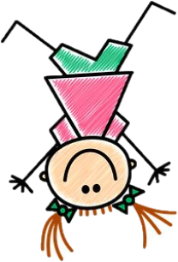
www.bilgecepaylasimlar.com
ŞUBAT AYI
BÜLTENİ

2023-2024
Eğitim & Öğretim Yılı
48+ AY

